Feliz Natal A Todos! Muita Paz, Saúde, E Felicidades. Que O Menino Jesus Reine Em Nosso Coração Hoje E Sempre!

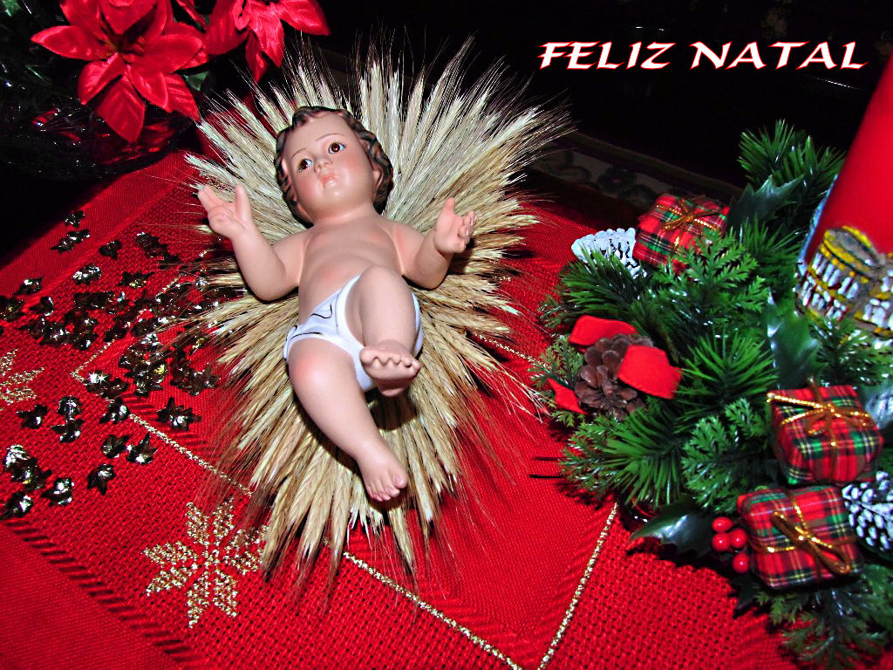
Para qualquer informação em Português, por favor contacte o escritório da nossa paróquia: 732- 254-1800 linha 15. A secretaria Humbelina estará no escritório da paróquia para atender em Português, nas segundas-feiras e quartas-feiras, das 9:00 AM-3:00 PM e sextas-feiras das 9:00AM-2:00PM.
Email: port.apostolatecorpuschristi@yahoo.com.
--------------------------------------------------------------------------
Estamos com dificuldade em atualizar o website da nossa paróquia. Por favor levem o boletim para casa para ficarem por dentro das atividades e anúncios da paróquia. Obrigada pela vossa compreensão.
Se alguém conhece quem poderia nos ajudar a reconstruir o nosso website, por favor ligue para o escritório ou falem com o Padre Damião. Obrigada!
--------------------------------------------------------------------------
AGRADECIMENTO: Agradecemos a todos os que ofereceram cartões monetários ou comida aos grupos de Apoio Social e ao grupo de São Vicente de Paulo para dar aos mais necessitados. Que Deus abençoe a todos!
Tudo o que fizerem, façam de todo o coração, como para o Senhor, e não para os homens. Colossenses 3:23.
--------------------------------------------------------------------------
CATEQUESE: As classes de catequese irão recomeçar no Sábado dia 6 e Domingo dia 7 de Janeiro, 2018.
--------------------------------------------------------------------------
Nossa Despensa de Tempo, Talento, & Tesouro
Ofertório de 16 e 17 de Dezembro 2017
Coleta: $6,322.00 + pelo correio: $806.00
Muito obrigado a todos pela vossa generosidade e sacrifício!

RIFAS DO “LUCKY CALENDAR”: Este ano mais uma vez estamos oferecendo uma promoção especial: quando comprar dois calendários de rifas por US $50.00 você receberá um grátis para mais possibilidades de ganhar. Este é um dos métodos maiores e práticos de angariar fundos para ajudar nas despesas da nossa paróquia. Se cada família registada na paróquia participasse, esta angariação de fundos se tornaria um sucesso. Se alguém precisar de comprar mais por favor ligue para o escritório. Por favor considere participar mesmo que compre só uma rifa por $25.00.
--------------------------------------------------------------------------
MUDANÇAS DE ENDEREÇOS
Pedimos aos paroquianos que mudam de endereço que façam o favor de contactar o escritório da paróquia para podermos atualizar os vossos registos. Caso contrario, os envelopes de ofertório e toda a correspondência volta para o escritório e isso resulta em novos gastos para a paróquia. Obrigado!
ENVELOPES DE OFERTORIO
Queremos lembrar que os envelopes de ofertório deverão ser usados para podermos comprovar que frequentam a Missa e que são membros ativos da Igreja.
Se ainda não recebem envelopes de ofertório pelo correio talvez seja por causa de não estarem registrados ou não termos o vosso endereço correto.

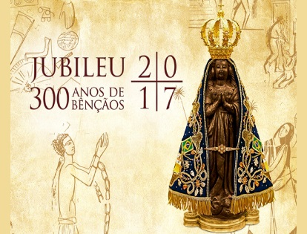
INTENÇÕES DE
MISSAS
+Sábado 23 de Dezembro- Margarida Marques Ferreira
+Domingo 24 de Dezembro – João Martins Capela
+Quarta-feira 27 de Dezembro- João Martins Capela
+Sábado 30 de Dezembro- João Martins Capela e Sandro Feiteira
+Domingo 31 de Dezembro- João dos Santos Parracho
--------------------------------------------------------------------------
MARCAÇÃO DE BAPTISMOS
*A marcação deve ser feita com três meses de antecedência; os pais e os padrinhos devem assistir a uma sessão de catequese oferecida na primeira terça-feira do mês ou ultimo sábado de cada mês; a celebração do Baptismo é no 3º Domingo do mês após a missa das 11:30 AM.
Devem estar registados na paróquia, assistirem a’ Missa, e ajudarem nas despesas da nossa paróquia (usarem o sistema de envelopes de ofertório) por pelo menos 3 meses antes da marcação do Baptismo.
Em casos especiais devem falar com o Pe. Damian pessoalmente. Se não são casados pela Igreja e quiserem baptizar seus filhos, por favor falem com o Padre Damian primeiro antes de marcar a data do Baptismo.
*Ao escolherem o padrinho e a madrinha por favor verifiquem se estes têm os sacramentos necessários (Baptizado, Primeira Comunhão, Confirmação). Os padrinhos se forem casados devem ter sido casados pela Igreja e não somente pelo civil. (Não devem ser divorciados sem anulação pela Igreja). Devem comprovar que estão registados e participantes em uma paróquia Católica por mais de 3 meses. Padrinhos e Madrinhas devem servir de bons exemplos, serem pessoas de Fé, e participantes na Igreja Católica.
--------------------------------------------------------------------------
Reflexao:
O Menino Deus procura um lugar para ser acolhido.
Jesus Cristo veio ao mundo, que “foi criado por ele e para ele”⁷, mas não foi acolhido pelos homens: “Veio para o que era seu e os seus não o receberam”⁸. Por isso, o Natal é sempre um convite para preparar os nossos corações para acolher o Menino Jesus.

NÃO HAVIA LUGAR PARA ACOLHER A SAGRADA FAMÍLIA

Em Belém, ninguém quis acolher São José e a Virgem Maria, e com ela o Menino Deus. Neste fato, temos uma imagem da realidade espiritual de que, quando deixamos de acolher a Mãe, deixamos de acolher também o Filho. Como não havia outro lugar, a Santíssima Virgem “deu à luz seu filho primogênito, e, envolvendo-o em faixas, reclinou-o num presépio; porque não havia lugar para eles na hospedaria”. Esta hospedaria é a imagem dos corações ingratos, que acolhem qualquer tipo de pessoas, mas não tem lugar para Deus. A este respeito, “Maria Santíssima disse a uma alma devota: Foi uma disposição divina que a mim e a meu Filho nos faltasse agasalho da parte dos homens, a fim de que as almas cativadas pelo amor de Jesus se oferecessem a si próprias para o acolherem e o convidassem amorosamente a tomar morada em seus corações”. Depois de dois mil anos, Jesus Cristo continua a vir e procurar um lugar para nascer. Entretanto, quantas vezes não somos nós mesmos que não temos lugar para Ele, por que amamos muito mais as criaturas do que o Criador? Por vezes, nossos corações são como uma péssima hospedaria, cheia de hóspedes das piores estirpes: egoístas, mentirosos, arrogantes, preguiçosos, amantes do prazer. Quantas vezes dizemos que não temos tempo para rezar, mas na correria do dia-a-dia temos tempo para tudo e para todos, menos para o Senhor do tempo? Por estas e outras razões que nos venham ao pensamento nestas reflexões, este Natal é um convite para que preparemos o nosso interior e acolhamos o Menino Jesus, que fará morada Sua em nossos corações.
--------------------------------------------------------------------------
O pessoal do escritório paroquial juntamente com o Pároco deseja a todos um Natal muito feliz! Que o Menino Jesus abençoe a todos!
O escritório reabrira’ na terça-feira dia 26 as 10:00 AM.

